# PROIECT NR.1:TAЛИЦА ИСТИННОСТИ

Выполнила: Ilona FRASINIUC, gr. IS11Z

Проверил: Vitalie TICAU, lector universitar

## 1. Постановка задачи:

Вывести таблицы операций:

1. Отрицание;
2. Пересечение;
3. Объединение;
4. Разность;
5. Симметрическая разность.

## 2. Выбор методики:

Для создания таблиц истинности был использовал язык C++, в программе Visual Studio Code.

## 3.Программа:

*#include* <iostream>

*#include* <stdio.h>

using namespace std;

void LinieTabel(int nr_col, char left, char lin, char mid, char right);

void Negatie();

void Disjunctie();

void Conjunctie();

void Diferenta();

void DiferentaSimetrica();

int main()

{

    cout << "Proiect nr. 1, elaborat de Frasiniuc Ilona" << endl;

    cout << "Tema: Tabelul justetei" << endl;

    Negatie();

    Disjunctie();

    Conjunctie();

    Diferenta();

    DiferentaSimetrica();

*return* 0;

}

void LinieTabel(int nr_col, char left, char lin, char mid, char right)

{

    int i, j;

    printf("\n%c", left);

*for* (j = 1; j < nr_col; j++)

    {

*for* (i = 1; i <= 3; i++)

            printf("%c", lin);

        printf("%c", mid);

    }

*for* (i = 1; i <= 9; i++)

        printf("%c", lin);

    printf("%c", right);

}

void Negatie()

{

    cout << "\n\tNegatia (complementara):" << endl;

    LinieTabel(2, 201, 205, 209, 187);

    printf("\n%c a %c%c not a %2c", 186, 179, 32, 186);

    LinieTabel(2, 199, 196, 197, 182);

*for* (int a = 0; a <= 1; a++)

    {

        printf("\n%c %d %c %4d %4c", 186, a, 179, !a, 186);

    }

    LinieTabel(2, 200, 205, 207, 188);

}

void Disjunctie()

{

    cout << "\n\tDisjunctia (adunarea):\n";

    LinieTabel(3, 201, 205, 209, 187);

    printf("\n%c a %c b %c a or b %2c", 186, 179, 179, 186);

    LinieTabel(3, 199, 196, 197, 182);

*for* (int a = 0; a <= 1; a++)

*for* (int b = 0; b <= 1; b++)

        {

            printf("\n%c %d %c %d %c %4d %4c", 186, a, 179, b, 179, a || b, 186);

        }

    LinieTabel(3, 200, 205, 207, 188);

}

void Conjunctie()

{

    cout << "\n\tConjunctia (inmultirea):\n";

    LinieTabel(3, 201, 205, 209, 187);

    printf("\n%c a %c b %c a and b%c%c", 186, 179, 179, 32, 186);

    LinieTabel(3, 199, 196, 197, 182);

*for* (int a = 0; a <= 1; a++)

*for* (int b = 0; b <= 1; b++)

        {

            printf("\n%c %d %c %d %c %4d %4c", 186, a, 179, b, 179, a && b, 186);

        }

    LinieTabel(3, 200, 205, 207, 188);

}

void Diferenta()

{

    cout << "\n\tDiferenta :\n";

    LinieTabel(3, 201, 205, 209, 187);

    printf("\n%c a %c b %c  a - b%c%2c", 186, 179, 179, 32, 186);

    LinieTabel(3, 199, 196, 197, 182);

*for* (int a = 0; a <= 1; a++)

*for* (int b = 0; b <= 1; b++)

        {

            printf("\n%c %d %c %d %c %4d %4c", 186, a, 179, b, 179, a && !b, 186);

        }

    LinieTabel(3, 200, 205, 207, 188);

}

void DiferentaSimetrica()

{

    cout << "\n\tXor (diferenta simetrica):\n";

    LinieTabel(3, 201, 205, 209, 187);

    printf("\n%c a %c b %c a xor b%c%c", 186, 179, 179, 32, 186);

    LinieTabel(3, 199, 196, 197, 182);

*for* (int a = 0; a <= 1; a++)

*for* (int b = 0; b <= 1; b++)

        {

            printf("\n%c %d %c %d %c %4d %4c", 186, a, 179, b, 179, a ^ b, 186);

        }

    LinieTabel(3, 200, 205, 207, 188);

}

## 4. Результаты и анализ:

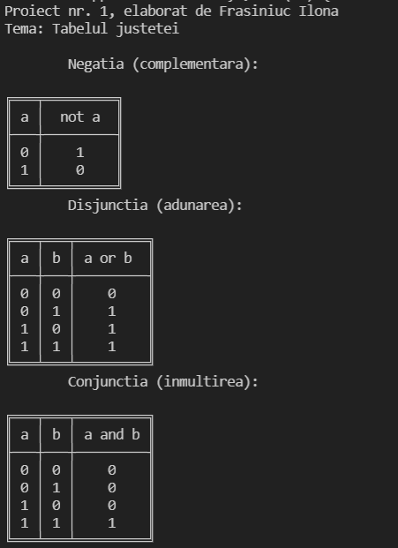

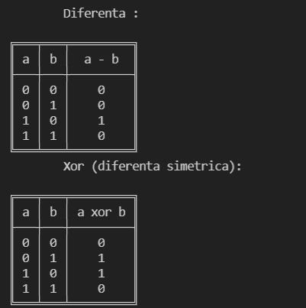

## 5. Выводы

В следствие, данной работы можно сказать, что любая логическая переменная может иметь лишь два значения либо True, либо False, над которыми можно совершать операции по типу: объединение, разность, пересечение, симметрическая разность и отрицание. Для выполнения такого рода операций нужно использовать специальные операторы (And, Not, Xor, Or).